天净沙系列 |  | CAT#：210101-50  低温运输，-20℃保存 |  | 
单碱基延伸试剂盒
Single Base Extension Kit
 |  | 使用手册V1.0
江苏天净沙基因诊断技术有限公司
网址：www.bingene.com；电话：400-6605850；电邮：order@bingene.com
 | 原理及特点 |  | 本产品是单碱基延伸（Single Base Extension，SBE）试剂盒，于测定核酸中特定位置的碱基，常跟质谱等能分辨一个碱基差异的后续研究结合使用。 在进行SBE反应中，SBE引物与靶核酸样品杂交。在聚合酶和双脱氧核苷酸的作用下，SBE引物的3’末端以靶分子为模板延伸一个碱基。如果该靶位点有突变，则延伸一个碱基，因此它们的分子量将有一个碱基的差异，这个分子量差异可以通过质谱等方法检测出来。SBE技术的示意图如下：  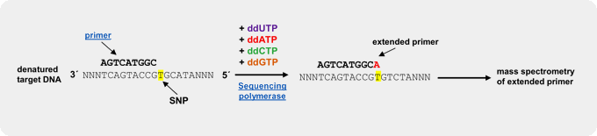  本产品就是基于上述原理开发，它具有下列特点：  - 即开即用，不用自行优化实验条件。  - 选择专一的SBE专用DNA聚合酶，专一性强，非特异添加率低。  - 提供4种ddNTP，方便用户检测所需的任何位点。  - 跟后续的质谱（如MALDI-TOF）等检测方法兼容。
 | 规格及成分 |  | 本产品采用十孔盒包装
  成份 | 编号 | 规格 | 包装材料
  ddATP Solution，1mM | 11-220883 | 50uL | 0.5mL白盖管
  ddTTP Solution，1mM | 11-220884 | 50uL | 0.5mL本色管
  ddGTP Solution，1mM | 11-220885 | 50uL | 0.5mL蓝盖管
  ddCTP Solution，1mM | 11-220886 | 50uL | 0.5mL紫盖管
  SBE专用DNA聚合酶 | 210101a | 50uL | 0.5mL红盖管
  10×SBE缓冲液 | 210101b | 50uL | 0.5mL绿盖管
  SBE终止液（EDTA 0.2mM） | 210101c | 50uL | 0.5mL黄盖管
  使用手册 | 210101sc | 1份 | 无
 | 运输及保存 |  | 低温运输，-20℃保存，有效期一年
 | 自备试剂 |  | SBE模板，SBE引物
 | 使用方法 |  | - 在0.2 mL微量离心管中按下表设置一个10 uL体系的SBE反应（如果需要标记更多探针，请增加标记体积而不要增加探针DNA的浓度）：  - 37℃反应3小时。一定要使用热盖已经开启的PCR仪进行保温。  - 加入1uL SBE终止液，吹打混匀。  - 95℃反应5分钟灭活酶。  - 去除盐离子和蛋白之后，可以用于后续的MALDI-TOF。本产品不含相关试剂。
  成份 | 编号
  自备模板 | 25uM
  自备引物  （如果使用硫代Phosphorothioate修饰，则比常规引物专一性更强 | 10uM
  四种ddNTP选一种 | 1uL
  10×SBE缓冲液 | 1uL
  补超纯水到9uL | ？
  SBE专用DNA聚合酶 | 1uL
  合计 | 10uL
 | 关联产品 |  | 随机引物法DNA探针标记试剂盒

20220816dx

